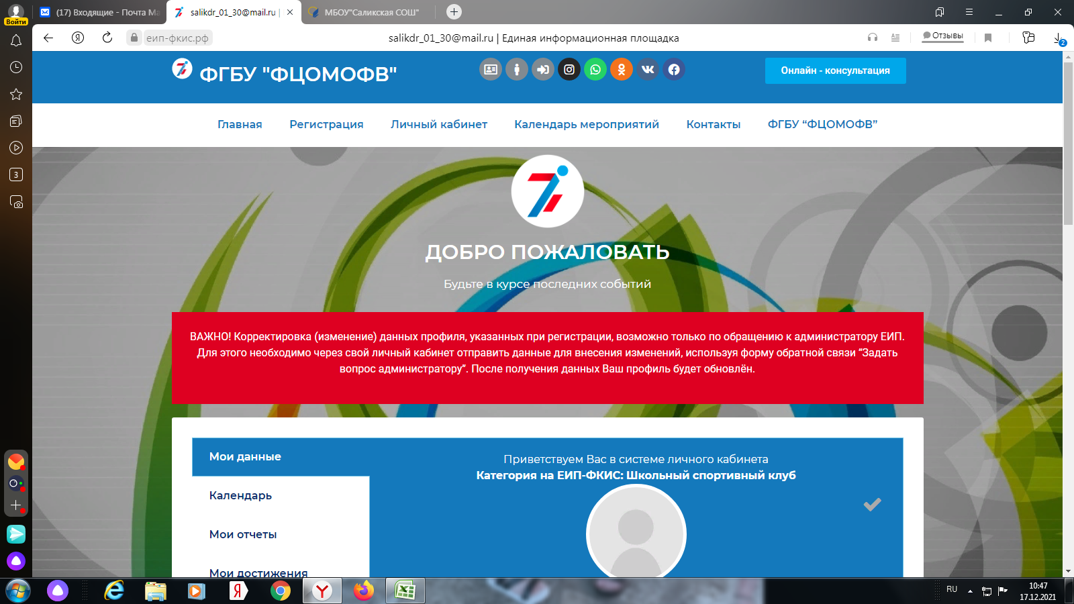

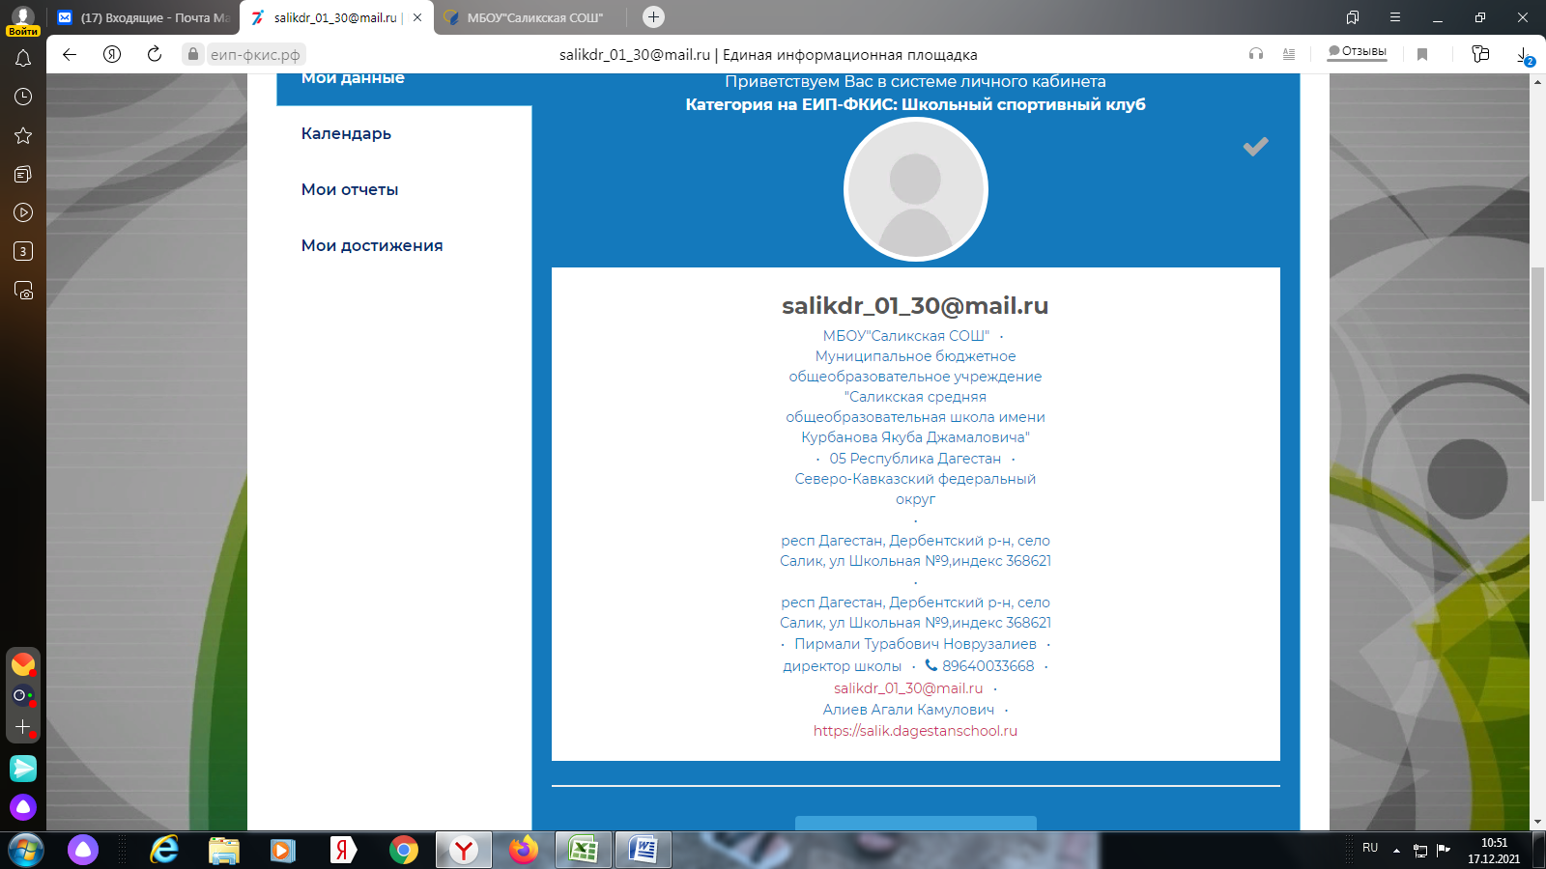
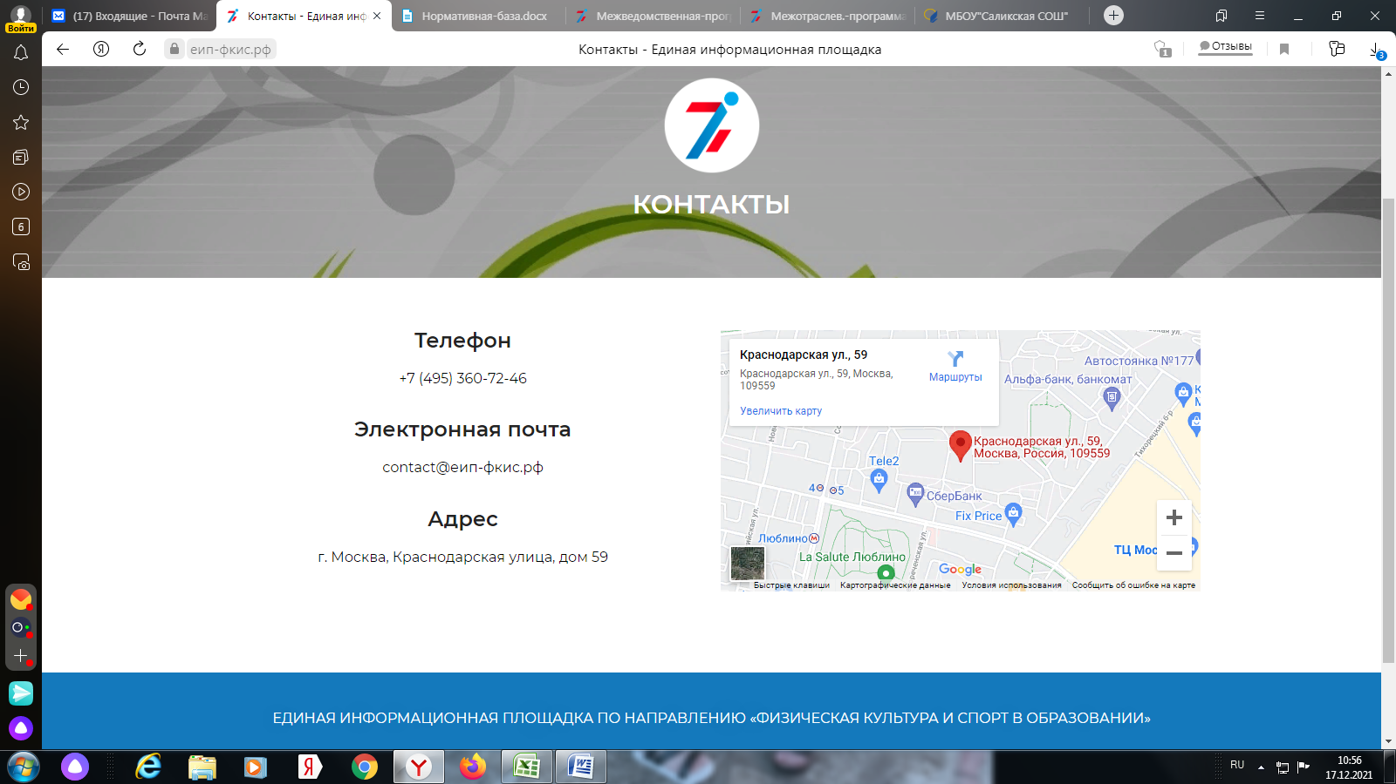
За период с 2015 по 2021 гг. включительно Минобрнауки РД по федеральной программе «Спорт на селе» оборудовал 935 спортивных площадок (сельские школы) при общеобразовательных организациях, на базе которых в соответствии с соглашением между Минобрнауки РД и УО «О создании ШСК» должны быть созданы ШСК (мониторинг оснащения открытыми плоскостными спортивными сооружениями (воркаут) общеобразовательных организаций Республики Дагестан, оснащение мини-футбольными полями за период с 2015 по 2021 гг. прилагается). На 10 ноября 2021 г. в Реестр включены 437 (46,7%) ШСК Республики Дагестан. В связи с вышеизложенным необходимо провести работу по регистрации 100% муниципальных ШСК в Реестр.
Ссылка для регистрации https://xn----itbjbj2arv.xn--p1ai/%D1%81%D0%B2%D0%B5%D0%B4%D0%B5%D0%BD%D0%B8%D1%8F-%D0%BE-%D1%88%D1%81%D0%BA/
Ссылка на сайт Министерства образования и науки Республики Дагестан, по которой можно скачать шаблоны документов для регистрации ШСК: http://dagminobr.ru/documenty/prikazi_minobrnauki_rd/prikaz_09014572 l_ot_25_a vgusta_2021g.

